Liceo José Victorino Lastarria
Rancagua
“Formando Técnicos para el mañana”
Unidad Técnico-Pedagógica

GUÍA EDUCACIÓN FÍSICA SEGUNDOS MEDIOS
Nombre: _________________________________ Curso: _______ Fecha: ____________________
Profesor: Leandro Garrido
Fecha: 26 a 30 de octubre 2020
O.A. 3: PRIORIZACIÓN CURRICULAR
Diseñar y aplicar un plan de entrenamiento personal para alcanzar una condición física saludable, desarrollando la resistencia cardiovascular, la fuerza muscular, la velocidad y la flexibilidad, considerando: -Tiempo asignado para el plan de entrenamiento (por ejemplo: 4 a 6 semanas). -Frecuencia, intensidad, tiempo de duración y recuperación, progresión y tipo de ejercicio. -Niveles de condición física al iniciar el plan de entrenamiento. -Actividades físicas que sean de interés personal y contribuyan a mejorar la condición física. -Ingesta y gasto calórico.
Objetivo de la guía.
Reconocer elementos relevantes con relación al entrenamiento físico y alimenticio.
Preguntas:
- ¿Cree usted que es importante realizar un calentamiento antes de un entrenamiento físico? ¿Por qué?
- ¿Por qué es importante tener un plan de entrenamiento personal?
- ¿Considera que es importante el descanso muscular? ¿Por qué?
- Si me llevo un vaso de agua a la boca, ¿cuál es el principal musculo que realizó esta acción?
- Analice la siguiente etiqueta alimenticia y responda
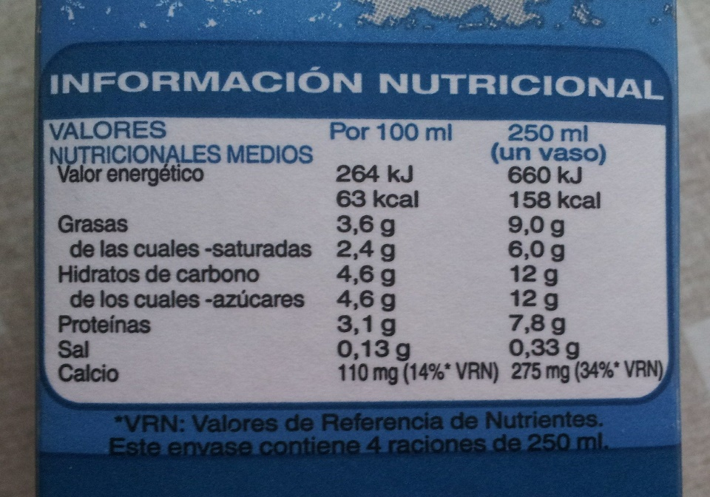
6) ¿Cuántos gramos de grasa tiene un vaso de leche?
7) ¿Cuántos gramos de carbohidratos tiene un vaso de leche?
8) ¿Cuántos gramos de proteínas tiene un vaso de leche?
Ticket de salida:
(Sólo lo contestan los estudiantes que van a retirar guías impresas al Liceo)

¿Por qué cree usted que es importante saber leer las etiquetas alimenticias?
Dudas, inquietudes y respuestas enviarlas al correo: leandro.garrido@liceo-victorinolastarria.cl

